Профессиональная проба «Парикмахер»
Наш детский сад является федеральной площадкой по теме: «Ранняя профессиональная ориентация детей дошкольного возраста». В рамках площадки 8 ноября состоялось мероприятие по ранней профессиональной ориентации дошкольников в группах: «Пчелки» и «Елочки».
Презентацию профессии «Парикмахер» представили преподаватель и студенты Иркутского колледжа «Экономики, сервиса и туризма»
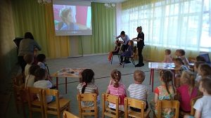

В доступной форме, с использованием мультфильма по теме преподаватель и студенты расширили преставления детей о профессии «Парикмахер». Познакомили детей с атрибутами, необходимыми для данной профессии, с видами услуг, выполняемыми парикмахером: мытье головы, стрижка и укладка волос, окрашивание волос, прически с использованием бигуди, феном, щипцами для завивки.
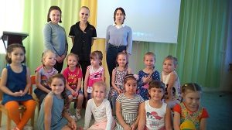

В ходе мероприятия девочки были участниками процесса: по окончанию мероприятия девочки в качестве моделей показали прически, выполненные на основе косичек. Прически девочкам сделали студентки колледжа.
Ребята с нетерпением будут ждать следующего мероприятия по ознакомлению с профессиями.

